Ronde aansluitdozen met overboord, in polyamide,
voor maximaal 16 mechanismen 22,5 x 45 mm.
Droog onderhouden vloeren
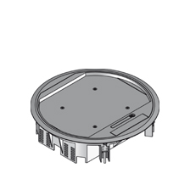
De rand, het deksel met zijuitlaat en de hendel moeten vervaardigd zijn uit grijze of zwarte polyamide PA6.
De hendel om het deksel te openen moet zelfsluitend zijn.
De zijuitlaat moet over 180° naar binnen klappen.
Om de rand stevig vast te zetten moeten in de levering 4 klauwen voorzien zijn.
Het deksel moet een stalen inlegplaat dikte 3 mm hebben en de inlegdiepte voor een vloerbekleding moet 8 mm zijn.
Opvullingen in karton van 3 mm dik zijn leverbaar.
De rand moet een overboord hebben die de vloerbekleding beschermt. De maximale belasting van de aansluitdoos is 2 kN.
Afmetingen polyamide aansluitdozen (keuze maken):
- buitenmaat Ø 280 mm, grijze polyamide
- buitenmaat Ø 280 mm, zwarte polyamide
Om de aansluitdoos uit te kunnen rusten met 2 toestelbekers voor stopcontacten en/of multimedia-aansluitingen moet de rand voorzien van rasters.
4/10/2018

